INFORME ABIA

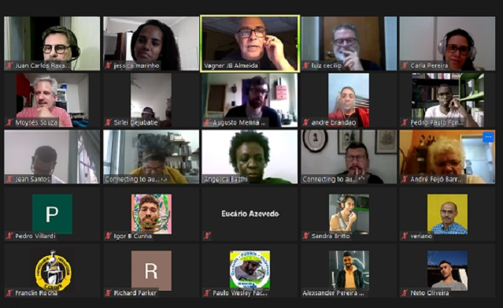

ABIA realiza roda de conversa virtual e registra: “é preciso desmistificar várias coisas sobre o sexo durante a pandemia da COVID-19”
Organizada pela equipe do Projeto Diversidade Sexual, Saúde e Direitos entre Jovens, a roda de conversa virtual “Sexo Casual, Prazer e COVID-19” fez uma reflexão sobre novos tempos e as novas possibilidades para o sexo casual em tempos de COVID-19. A ação online promoveu o compartilhamento de experiências, saberes e opiniões sobre a intimidade e a prevenção durante a pandemia.
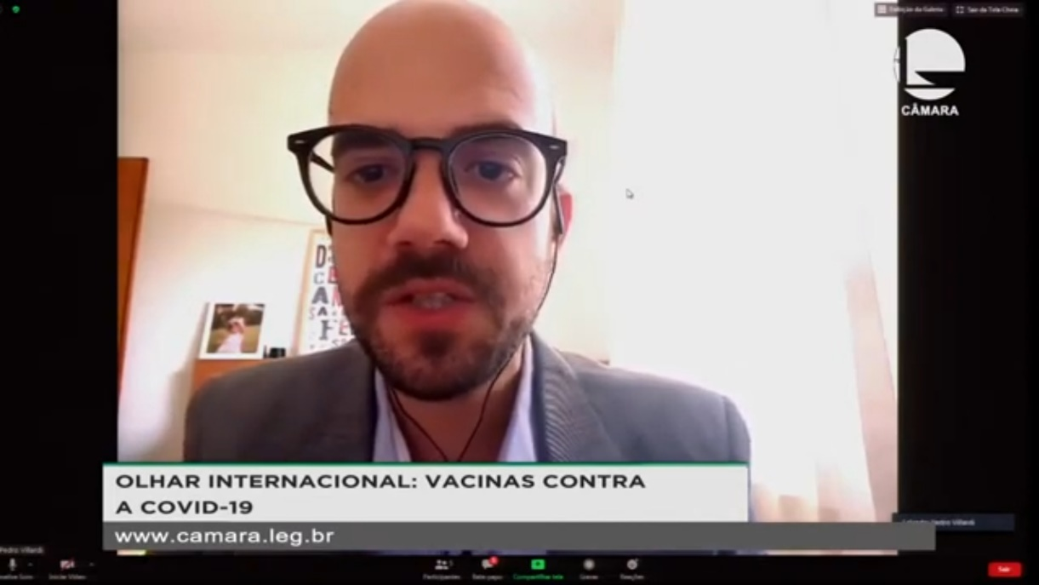

GTPI participa de debate virtual na Câmara dos Deputados sobre PL1462/2020

O Grupo de Trabalho sobre Propriedade Intelectual (GTPI), coordenado pela ABIA, participou de debate virtual realizado pela Câmara dos Deputados, em Brasília. Na ocasião, Pedro Villardi – que representa a ABIA na coordenação do GTPI – defendeu a aprovação do PL 1462/2020 e enfatizou o uso da expressão “suspensão de monopólio”, em vez de “quebra de patente”.

Em sessão sobre as pandemias de dois séculos, ABIA abre seminário virtual da UENF
ABIA foi representada pelo vice-presidente, Veriano Terto Jr., na abertura do VI Seminário de Ciências Humanas e Diversidade, cujo tema foi “HIV/AIDS e COVID-19: pandemias de dois séculos”. O evento virtual aconteceu ao longo do mês de setembro e foi organizado pela coordenação de Ciências Humanas e Diversidade da Universidade Estadual do Norte Fluminense (UENF).

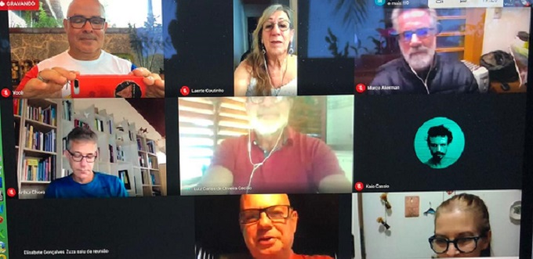

Ativismo cultural: ABIA participa de lançamento de autobiografia sobre experiência de viver há 30 anos com HIV/AIDS
Ao lado da cartunista Laerte Coutinho, do médico sanitarista e do escritor Gastão Vagner, o diretor-presidente da ABIA, Richard Parker, participou da conversa virtual que marcou o lançamento do livro “O Corpo Recusado”, escrito pelo médico e doutor em saúde coletiva, Luiz Cecílio. O livro é uma autobiografia que revisita o duro caminho até o autor se assumir como gay e revela os desafios surgidos quando, aos 40 anos, Cecílio foi infectado pelo HIV no final dos anos 1980.
ABIA marcou presença no seminário sobre políticas públicas, participação social e cidadania LGBTI+

Organizado pelo Projeto Observatório de Políticas Públicas para LGBTI no Estado do Rio de Janeiro, o Seminário Políticas Públicas, Participação Social e Cidadania LGBTI+ contou com a participação de pesquisadores, gestores públicos, ativistas e representantes do poder legislativo e judiciário para trocar informações, incentivar a interação e adesão desses setores sobre políticas públicas com foco na promoção da cidadania LGBTI em âmbito estadual e nos municípios do Estado do Rio de Janeiro.

SPW colabora em webinar sobre o acesso ao aborto legal no Brasil
Realizado pela Faculdade de Saúde Pública da USP em parceria com a Rede Médica pelo Direito de Decidir (Global Doctors for Choice – Brasil), o webinar “Barreiras e desafios para o acesso ao aborto previsto em lei no Brasil” contou com a participação do Observatório de Sexualidade e Política (SPW, sigla em inglês) – secretariado pela ABIA.

